医療機器アフターメンテナンス支援エージェント
設計レビュー資料（ピアレビュー用）
対象機種（合成）：内視鏡システム EVS-X1000（架空）／ ベース：DataRobot Agentic Starter（LangGraph）

1. このアプリは何か（目的）
医療機器のアフターメンテナンス業務において、現場のフィールドサポートエンジニア（FSE）とHQのリモートサポートエンジニア（RSE）の判断・作業・引き継ぎを、Agentic RAG（マルチツール）で支援するモックアップである。狙いは次の2点。
- 技能継承・現場支援：ベテランの暗黙知やマニュアル・修理履歴を横断検索し、根拠付きで提示する。
- 業務プロセスの一気通貫支援：受電 → RSEトリアージ → FSE派遣 → 現地対応 → 報告書まで、1つのディスパッチ番号で串刺しして支援する。

基本設計思想（最重要）
# | 原則 | 内容
0 | 安全表示は不可侵 | 安全に直結する注意事項（!）は⚠️黄色で必ず強調。削除・無効化しない。回帰テストで保護。
1 | 出力はドラフト、確定は人間 | 生成物は叩き台。FSE/RSEが編集・追記・削除して最終確定（human-in-the-loop）。
2 | 全成果物が編集可能（同一UX） | ヒアリング・トリアージ・作業手順・引き継ぎ・ブリーフィング・報告書を画面上で編集可能。
3 | ペルソナは従業員IDで判別 | RSE####/FSE#### を従業員マスタ照合で検証してペルソナ確定。
4 | 運用ルールは差し替え可能に分離 | ディスパッチ発番ルール等はメーカー差異を dispatch_policy.py に集約。

2. 対象ペルソナ
- RSE：受電トリアージ（電話クローズ or 派遣判断）、現地FSEの技術支援。最も知識・経験のあるシニア。
- FSE：現地で診断・修理。必要に応じてRSEに相談（エスカレーション）。

3. 全体業務ライフサイクル
コールセンターが発番した1つのディスパッチ番号の配下に、RSE・FSEの全活動が紐づく。
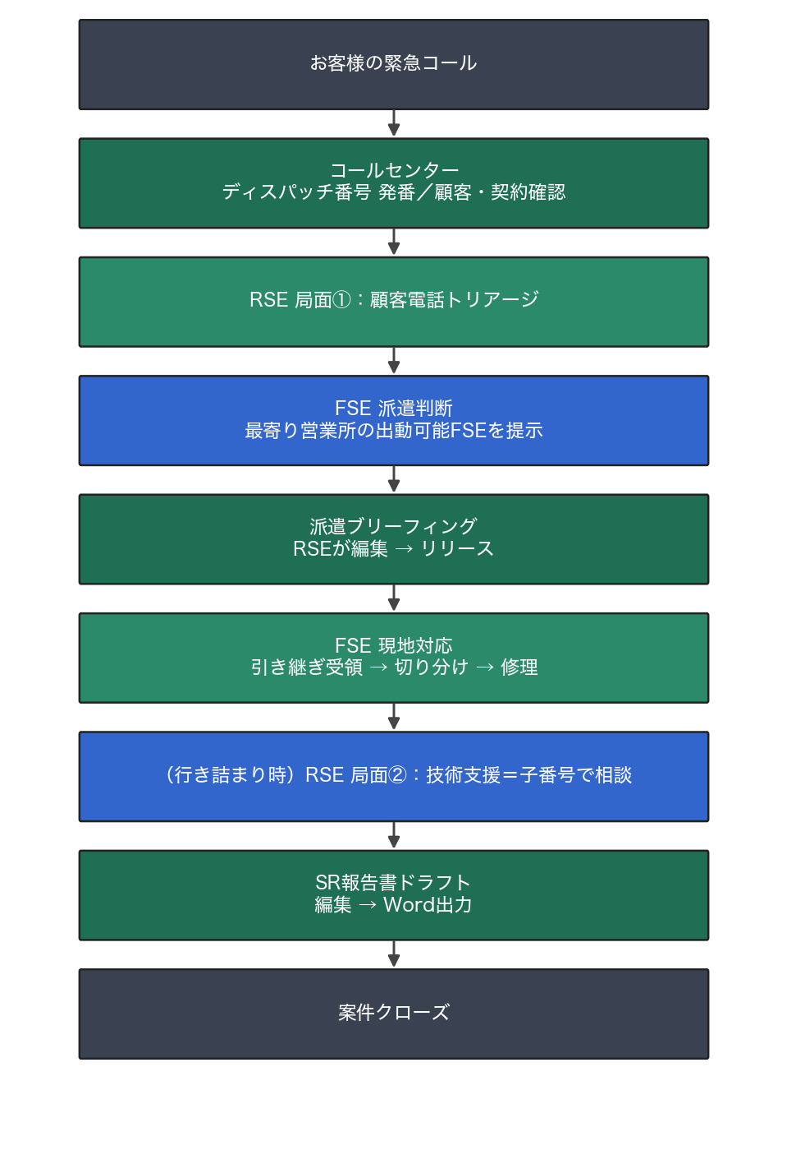
図1. 全体業務ライフサイクル

4. RSE 局面①：顧客電話トリアージ
受電したRSEが「電話でクローズできるか／FSEを派遣するか」を判断する。保守契約の有無で有償/無償が分岐。
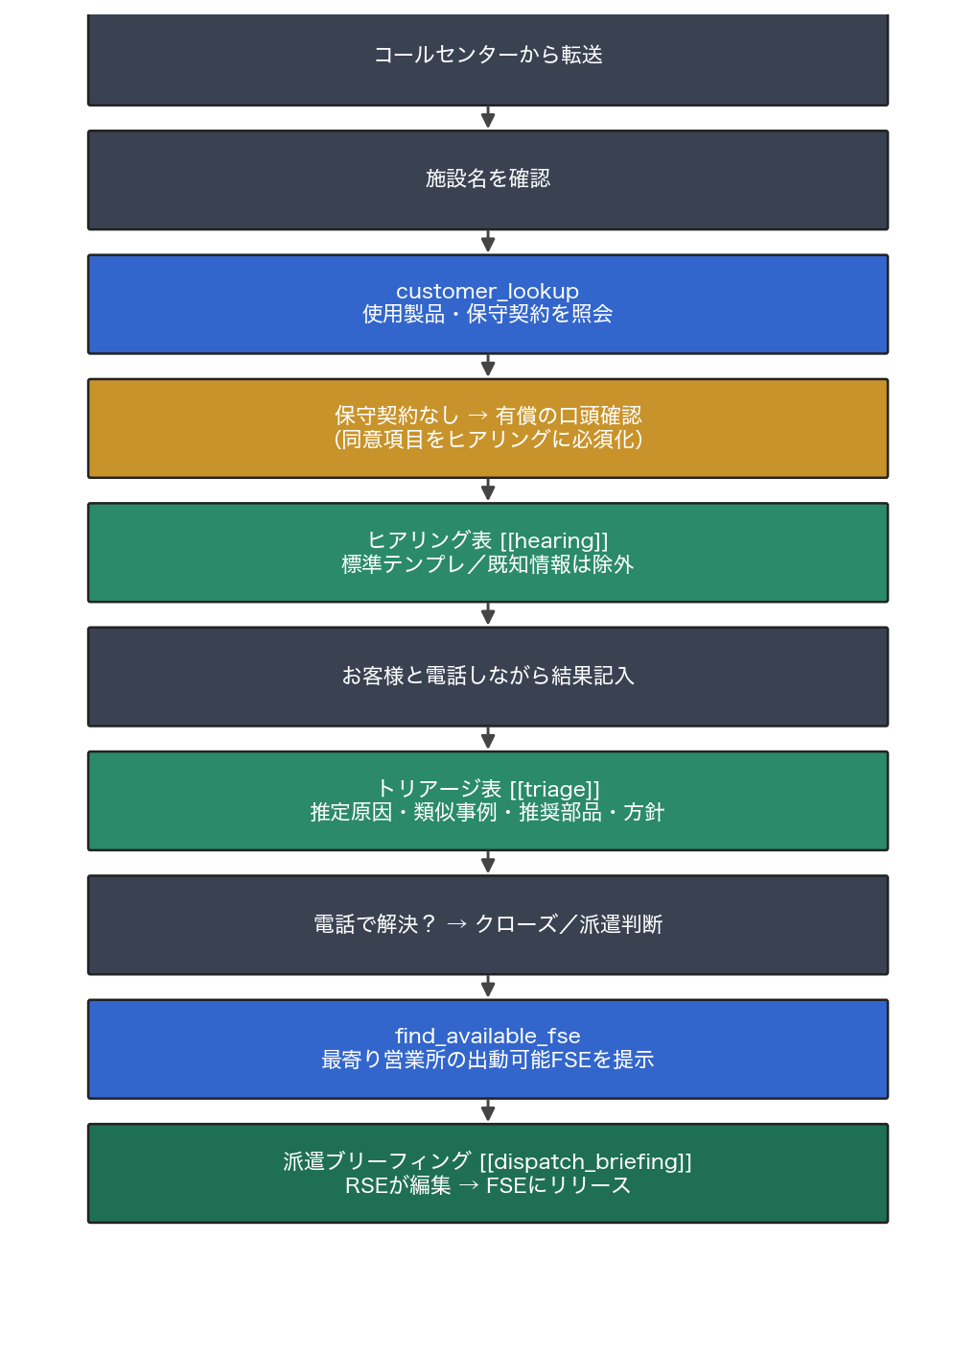
図2. RSE 局面①（顧客電話トリアージ）
- ヒアリング項目はエラーコード（カテゴリ）別の標準テンプレートで一貫化。既知情報は再確認しない。
- ヒアリングは状態・事実の確認に限定（お客様に部品交換等の作業を依頼しない）。
- 結論は固定フォーマットのトリアージ表に集約（全項目RSEが編集可能）。

5. RSE 局面②：現地FSEの技術支援（バックアップ）
既に派遣されたFSEが行き詰まって相談する局面。親ディスパッチ番号の配下に子番号（例 D-…-01）を採番。「使用中止・患者安全確保」等の顧客向け初動指示は出さず、技術支援に徹する。

6. FSE 現地フロー
派遣で現場入りしたFSEは、RSEの引き継ぎ（ブリーフィング）を出発点として現地切り分けに合流する（症状の再入力は不要）。
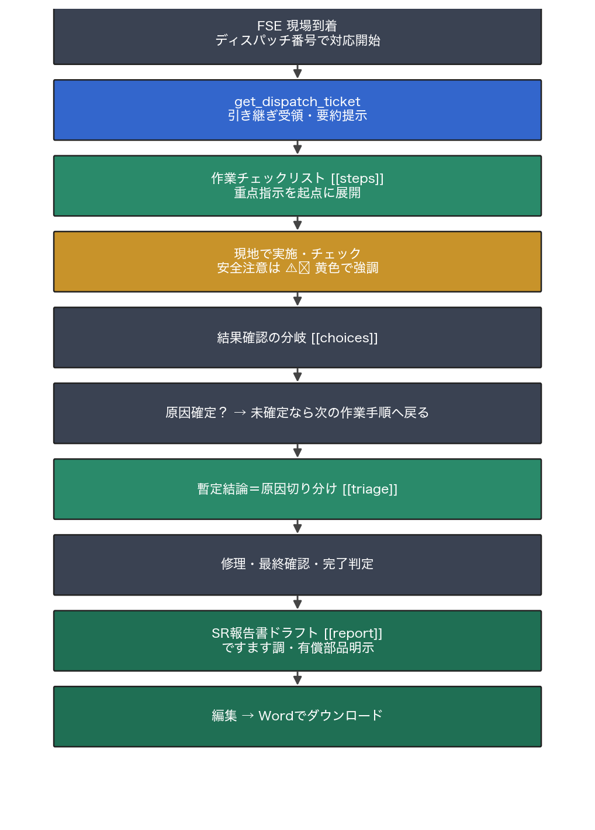
図3. FSE 現地フロー
- 作業手順を出すメッセージには必ず結果確認の分岐を伴わせ、現地状況に応じて手順が進む。
- 選択肢に無い観察は「その他（自由記述）」で受け、診断を見直す。
- 完了時のSR報告書は顧客提出版（ですます調・有償部品の有無を明示・社内根拠は載せない）。

7. ディスパッチ番号による串刺し（1案件＝1番号）
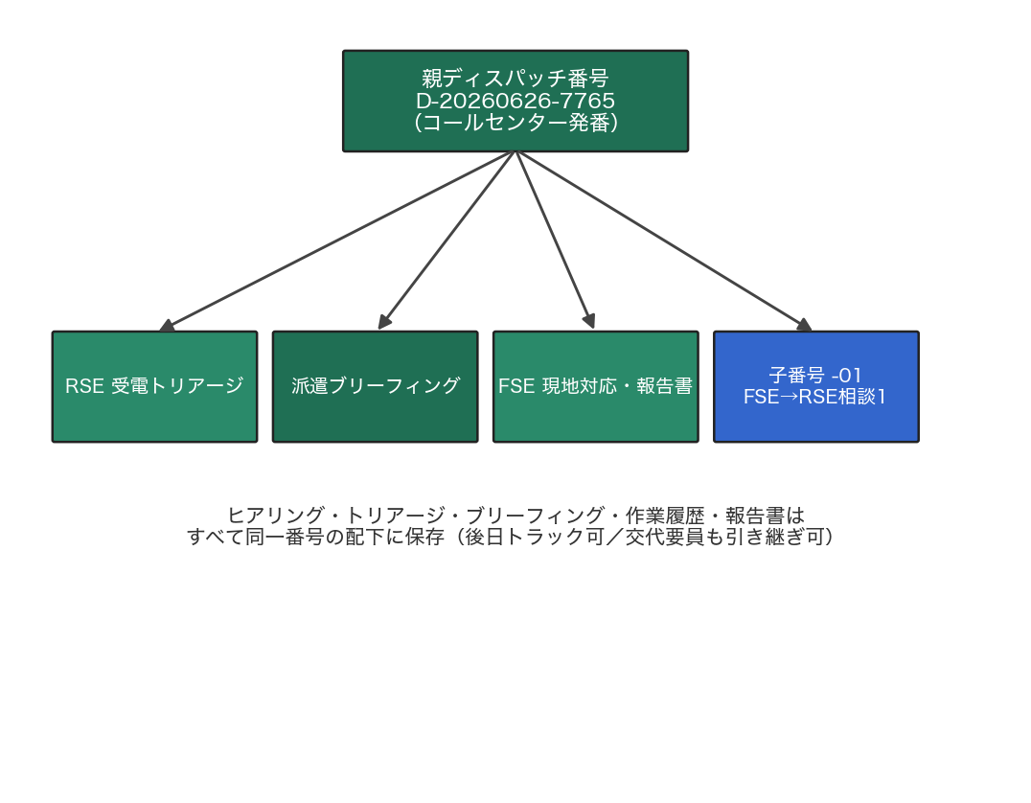
図4. ディスパッチ番号による串刺し
- ヒアリング結果・トリアージ・ブリーフィング・作業履歴・報告書はすべて番号配下に保存（後日トラック可）。
- 交代要員も「自分のIDで新チャット＋同じ番号」で過去経緯を引き継げる。

8. データ／マスタ構成（合成データ）
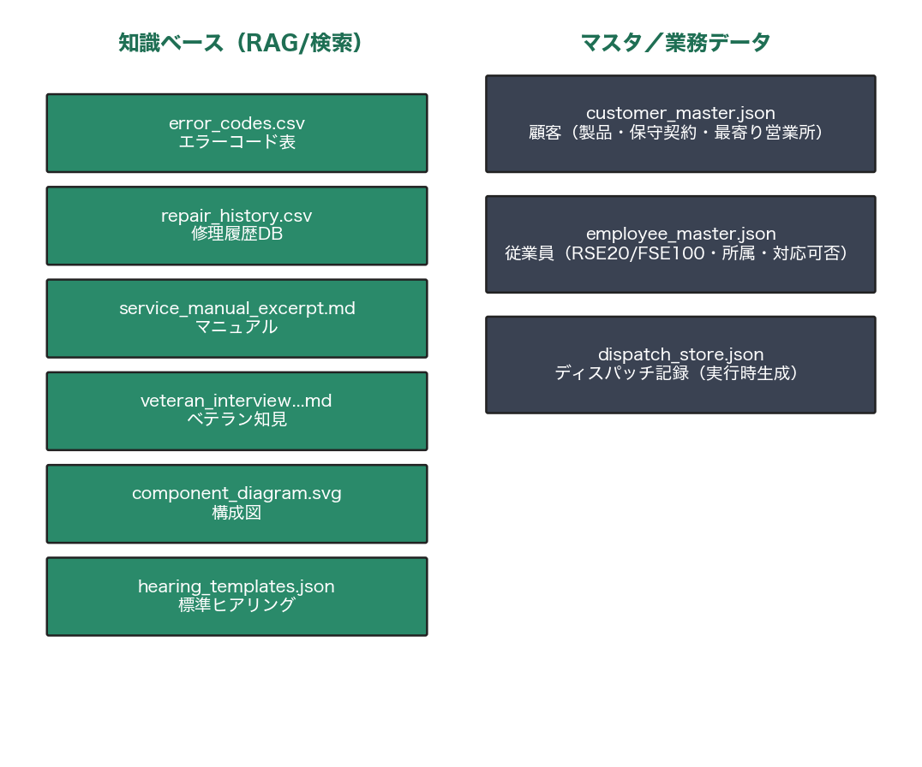
図5. データ／マスタ構成

9. エージェント構成とツール
LangGraph の単一エージェントが、以下のツール群（LangChain @tool）を状況に応じて呼び出す。
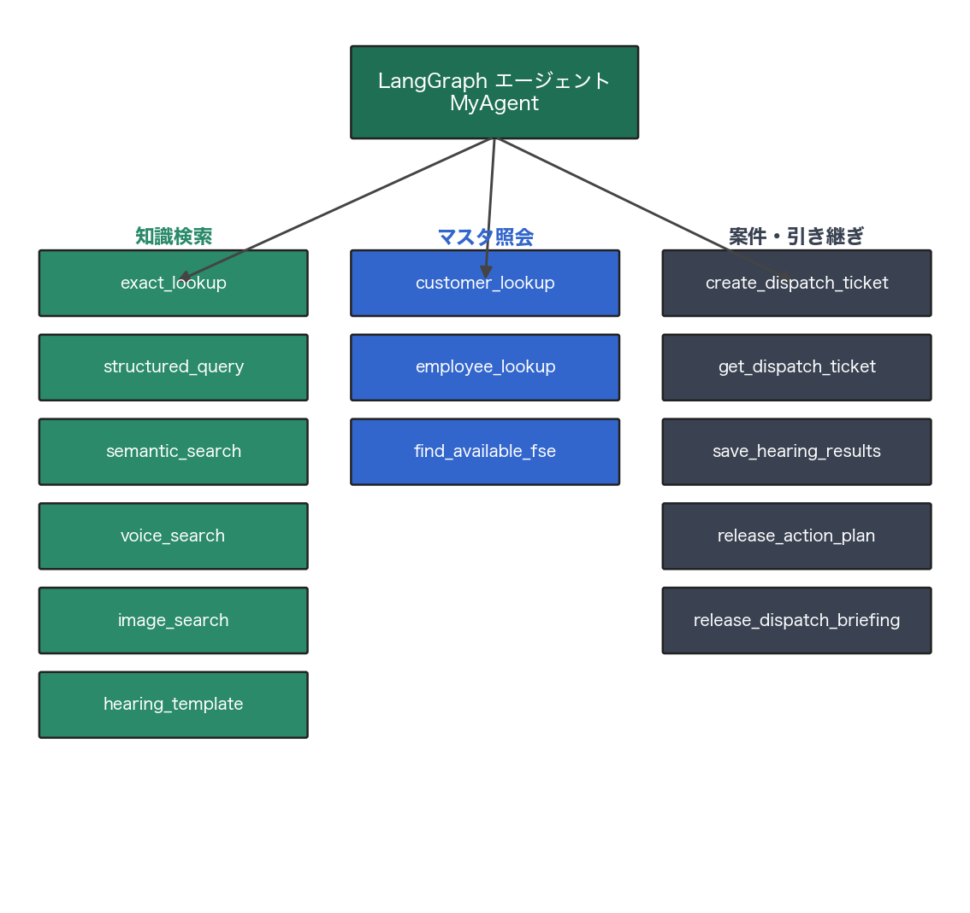
図6. エージェントとツールマップ

10. UI上の主要コンポーネント
マーカー | UI | 役割
[[choices]] | 水色の選択肢ボタン（＋その他） | 分岐質問への回答
[[hearing]] | チェック付き表（メモ編集・行追加） | 顧客ヒアリング
[[steps]] | チェック付き作業表（⚠️安全強調） | 現地作業手順
[[triage]] | 編集可能な表 | 推定原因・類似傾向
[[handoff_draft]] | 編集フォーム＋発行 | FSE→RSE引き継ぎ要約
[[rse_actions]] | 編集表＋リリース | RSE→FSEネクストアクション
[[dispatch_briefing]] | 編集フォーム＋リリース | HQ→営業所 派遣ブリーフィング
[[report]] | 編集／プレビュー＋Word出力 | SR報告書ドラフト
[[sources]] | 箇条書き＋モーダル（図面表示可） | 参照情報源
[[complete_action]] | 全完了時の確認 | 報告書ドラフト要否
- 画面左にプロセスマップを表示し、各ステップカードのクリックで該当箇所へジャンプ。
- アクションボタンは緑＋黒文字、分岐選択肢は水色＋黒文字で統一。

11. 技術スタック
- ベース：DataRobot Agentic Starter Application Template
- エージェント：LangGraph（datarobot_agent_class_from_langgraph + get_llm()、@tool）
- バックエンド：FastAPI（AG-UI ストリーミング）
- フロントエンド：React / Vite（チャットUI＋カスタムUIコンポーネント）
- LLM：DataRobot LLM Gateway 経由

12. モックの制約・将来拡張
モックの割り切り（本実装では未対応）：
- 認証・アクセス制御・マルチテナント、部品在庫システム連携、院内ネットワーク制約対応。
- 専用のASR（音声認識）・CV（画像認識）モデル。
将来拡張ポイント：
- 参照情報源モーダルの図面に加え、動画・PDF・文書管理システム（DMS）連携。
- 「その他（自由記述）」での音声・画像・動画入力（マルチモーダル）。
- ディスパッチ発番・担当アサイン・引き継ぎルールのメーカー別設定化。
- 顧客マスタ／従業員マスタの認証基盤・基幹システム連携。

13. ピアレビューでの確認観点（提案）
- 業務フローの妥当性：RSE局面①/②、FSE現地、エスカレーション、有償/無償判断は実運用と整合するか。
- 安全設計：安全注意（⚠️）の強調・不可侵化は十分か。患者・作業員安全の観点で漏れはないか。
- human-in-the-loop：全成果物の編集可能化と「確定は人間」の徹底は適切か。
- ペルソナ／権限：従業員ID検証・ペルソナ分岐・読み手の取り違え防止は妥当か。
- データ／引き継ぎ：ディスパッチ番号による串刺し・履歴保存・交代要員の引き継ぎは実用的か。
- 拡張性：発番ポリシー分離・マスタ連携の差し替え可能性は将来要件に耐えるか。

